学术会议管理系统

系统概要设计说明书

版本：v2.0

团队：对不队

日期：2018.05.25

目录
1引言 3
1.1编写目的 3
1.2背景 3
1.3定义 4
1.4参考资料 4
2总体设计 4
2.1需求规定 4
2.2运行环境 4
2.3基本设计概念和处理流程 5
2.4结构 5
2.5功能器求与程序的关系 5
2.6人工处理过程 6
2.7 数据库类图设计 6
3接口设计 8
3.1用户接口 8
3.2外部接口 8
3.3内部接口 8
4运行设计 8
4.1运行模块组合 8
4.2运行控制 8
4.3运行时间 8
5系统数据结构设计 9
5.1逻辑结构设计要点 9
5.2物理结构设计要点 10
5.3数据结构与程序的关系 11
6系统出错处理设计 11
6.1出错信息 11
6.2补救措施 11
6.3系统维护设计 12

概要设计说明书

1引言

1.1编写目的
该软件说明书的目的本在于对该软件进行详细的设计介绍，包括系统的功能，模块的划分，接口设计以及数据存储结构等，并对该软件进行初步分析，在以后的软件测试以及软件维护阶段也可参考此说明书，以便于了解在概要设计过程中所完成的各模块设计结构，或在修改时找出在本阶段设计的不足或错误。

1.2背景
随着科学技术的飞速发展，国内外举行的各种学术会议也日益频繁起来。这些学术会议不仅在规模上越来越大、会议质量越来越高，而且会议的细节要求越来越严格，会议组织方希望能够越来越方便的会议服务，而与会者也希望得到越来越及时的会议信息和服务但是，对于主办方来说，会议管理工作的方方面面以及琐碎复杂的事务都会影响着会议举办的成功与否。在传统的会议管理中，有很多的不足之处。
如今，采用信息化的学术会议管理系统，快速、准确、及时地完成会务的组织工作，对于会议的举办方来说已经迫在眉睫。开发一个学术会议管理系统，不仅可以方便地举办各种学术会议，而且还可以实现全程的注册管理、网上论文投稿以及论文评审等过程。
1. 待开发的软件系统的名称：学术会议管理论系统；
2. 本项目的任务提出者：对不队开发团队；
3. 开发人员：王爽、彭辉、冯晓、吴琼、郝延婷、马思远；
4. 用户：会议的组织者、参与者以及审稿专家；
5. 该软件用于会议的管理，该系统的实现一方面会降低会议举办方的经营成本，大大降低了甚至是免除了劳务费、办公用品费等不必要的资源消耗，另一方面，也可以极大提高会议举办的效率。这样，会议的服务质量和速度都必然会明显提升，必然能从根本上提高会议的影响力和水平

1.3定义
系统：若未特别指出，统指学术会议管理系统。
B/S结构：B/S即Browser/Server，浏览器/服务器模式，是WEB兴起后的一种网络结构模式，WEB浏览器是客户端最主要的应用软件。
SQL： Structured Query Language（结构化查询语言）。

1.4参考资料
[1] 黄钊. 基于Web的学术会议管理系统的设计与实现[D]. 西安电子科技大学, 2010.
[2] 赵静芳. 会议管理系统的分析与设计[D]. 云南大学, 2013.
[3] 李志德. 基于WEB的学术会议管理系统分析与设计[D].
[4] 董冰. 基于WEB的小型会议管理系统的分析与设计[D]. 云南大学, 2013.
[5] 计算机软件需求规格说明书 （GB8567-88 ）

2总体设计

2.1需求规定
系统主要实现赛事相关事宜的有效管理。系统主要用于单位、学校举办程序设计大赛活动时对大赛内容的管理，实现了用户管理、权限管理、大赛内容管理和系统管理等重要功能。不同的用户享有不同的权限，管理人员登陆后台管理系统，可以进行系统管理，包括角色管理，权限管理、会议栏目和数据字典的管理等，审稿专家登陆稿件后台系统，可以查看分配的稿件并进行审理，普通用户打开浏览器界面即可查看会议信息以及注册报名。

2.2运行环境
- 数据库管理系统软件：MySQL
- 操作系统：Windows XP及以上版本

2.3基本设计概念和处理流程
系统功能图：学术会议管理系统的系统功能图如图2-3所示
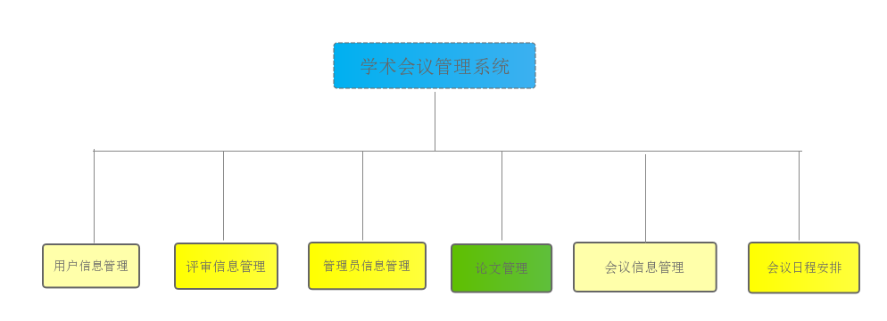
图 2-3 系统功能图

2.4结构
会议管理系统的系统结构如图2.4所示：
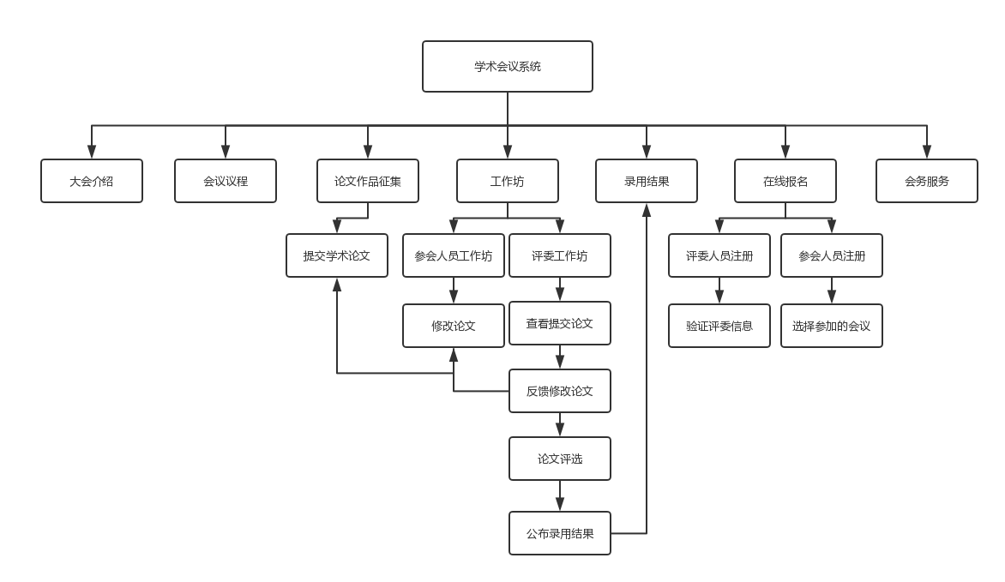
图2.4 学术会议管理系统结构图

2.5功能器求与程序的关系
本条用一张如下的矩阵图说明各项功能需求的实现同各块程序的分配关系：
 | 用户身份 | 管理员信息管理模块 | 论文管理模块 | 会议日程安排 | 稿件审理模块
普通用户登陆 | √
管理员登陆 |  | √
审稿专家登陆 |  |  | √ |  | √
数据字典 |  | √ |  | √
权限更改 |  | √
大赛栏目 |  | √

2.6人工处理过程

用户管理员权限中管理员可以手工分配稿件给不同的审稿专家。

2.7 数据库类图设计
（1）系统管理员实体、参会人员审稿专家实体的总体E-R图，如下图所示：
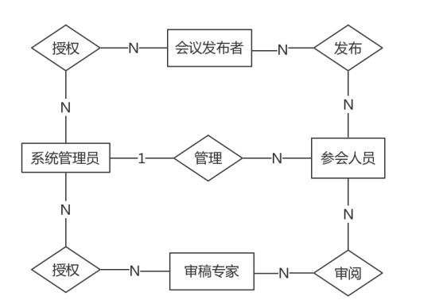
（2）系统管理员与参会人员E-R图，如下图所示
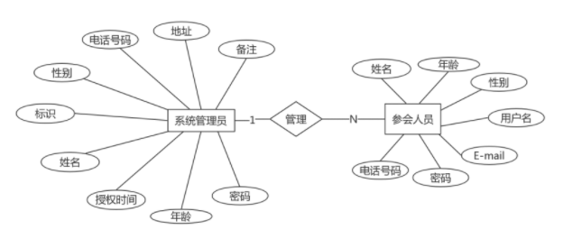
（3）系统管理员与审稿专家E-R图，如下图所示：
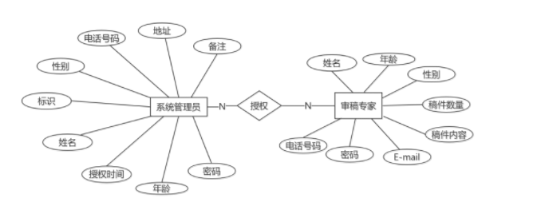
（4）系统管理员，参会人员与审稿专家E-R图，如下图所示：
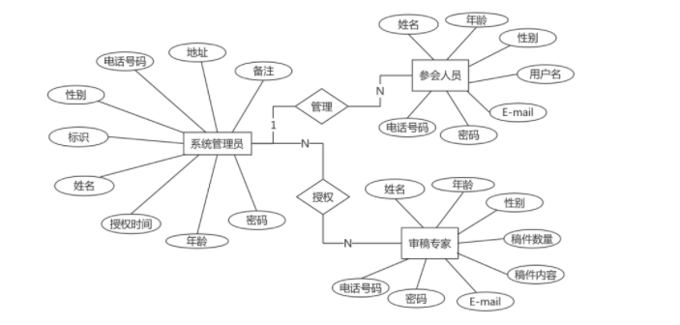

3接口设计

3.1用户接口
- 用户接口：利用前端设计技术与用户进行交互。

3.2外部接口
- 硬件接口：无
- 软件接口：通过Eclipse对MYSQL数据库的连接

3.3内部接口
说明本系统之内的各个系统元素之间的接口的安排。

4运行设计

4.1运行模块组合
学术会议网站主要由两部分组成：web前端界面和后端程序组成。用户通过操作前端界面通过http协议向后端发送请求。后端接收前台请求并做出响应，从而完成用户的相关操作。

4.2运行控制
前端界面向后台程序主要发送的http请求有get和post请求，服务端接收到请求之后，根据相应的请求方式处理请求，然后向前端返回相应的处理结果数据。

4.3运行时间
该web程序的具体运行时间与用户的网络带宽密切相关，具体运行时间不固定。

5系统数据结构设计

5.1逻辑结构设计要点
系统字典表
id | 主键
dict | 字段名称
dictzh | 字段中文名称
dictname | 字段显示
dictvalue | 字段存储值
seq | 显示顺序
uid | 操作员id
uptime | 操作时间
权限表
id | 主键
privilegecode | 权限编码
privilegename | 权限名称
parentcode | 父编码
url | 地址
isshow | 是否显示
sequence | 显示顺序
remark | 备注
uid | 操作员id
uptime | 操作时间
用户角色
id | 主键
rolecode | 角色编码
rolename | 角色名称
sequence | 显示顺序
status | 是否启用
remark | 备注
uid | 操作员id
uptime | 操作时间
角色权限
id | 主键
rolecode | 角色编码
privilegecode | 权限编码集
uid | 操作员id
uptime | 操作时间
管理员
id | 主键
email | 邮箱
pwd | 密码
rolecode | 角色编码
name | 真实姓名
qq | QQ号码
remark | 备注字段
uid | 操作员id
uptime | 操作时间

5.2物理结构设计要点
系统字典表
id | int | 11
dict | varchar | 50
dictzh | varchar | 50
dictname | varchar | 50
dictvalue | varchar | 50
seq | int | 11
uid | int | 11
uptime | time
权限表
id | int | 11
privilegecode | varchar | 4
privilegename | varchar | 255
parentcode | varchar | 4
url | varchar | 255
isshow | char | 1
sequence | int | 11
remark | varchar | 255
uid | int | 11
uptime | time
用户角色
id | int | 11
rolecode | varchar | 4
rolename | varchar | 255
sequence | int | 11
status | char | 1
remark | varchar | 255
uid | int | 11
uptime | time
角色权限
id | int | 11
rolecode | varchar | 4
privilegecode | varchar | 4
uid | Int | 11
uptime | time
管理员
id | int | 11
email | varchar | 255
pwd | varchar | 255
rolecode | varchar | 4
name | varchar | 255
qq | varchar | 20
remark | varchar | 20
uid | int | 11
uptime | time

5.3数据结构与程序的关系
前后台数据通过json数据进行交互。

6系统出错处理设计

6.1出错信息
出错类型 | 出错原因 | 处理方法
意外事故 | 意外停电、断网或是服务器硬件出错 | 系统采用事务处理意外事故，遇到相关事故会自动撤回操作。
人为事故 | 误操作 | 系统能够及时给出错误和操作提示。

6.2补救措施
在服务器遇到停电断网等情况时，我们在系统中做了事务处理。此时对数据库的相关操作将会进行撤回操作，从而避免数据的错误和丢失。
如果遇到服务器受到攻击或者是数据丢失的情况，我们对数据库进行了备份操作从而避免了数据丢失的问题。

6.3系统维护设计
我们在服务器上部署系统时，对数据库和网站相关数据文件都做了定时备份处理，从而在很大程度上杜绝了数据的丢书问题。

